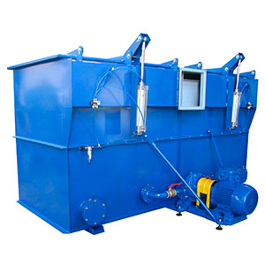
Установка пропиточная 04.02.19
Установка предназначена для пропитки лаком статоров электродвигателей в двух попеременно заполняемых отсеках.

Артикул: 04.02.19

ТЕХНИЧЕСКАЯ ХАРАКТЕРИСТИКА
1. Размеры одного пропиточного отсека в свету, мм | 1050 х 1300 х 800
1.1. Количество пропиточных отсеков | 2
2. Насос
2.1. Производительность, м3/час | 19,5
3. Привод насоса
3.1. Электродвигатель
3.2. Мощность, кВт | 7,5
4. Пневмоцилиндр
4.1. Количество, шт | 2
5. Расход воздуха, м3/ч | 4000
6. Напряжение питания (50Гц), В | 380
7. Установочная мощность, кВт | 7,5
8. Габаритные размеры установки пропиточной (ДхШхВ) / Масса, мм / кг | 2850х2150х1750/850
9. Габаритные размеры шкафа управления (ДхШхВ) / Масса, мм / кг | 330х250х400/10
Возможны изменения основных параметров по Вашему техническому заданию
* Производитель имеет право без предварительного уведомления вносить изменения в изделие, которые не ухудшают его технические характеристики, а являются результатом работ по усовершенствованию его конструкции или технологии производства

